ОТЧЕТ

О проведенной профориентационной работе по учреждениям среднего образования Города Джалал-Абад, Сузакского района, Базар-Коргонского района

В соответствии с письмом Министерством образования и науки Кыргызской Республики № 08-37 от 28.02.2023 года и Графику проведения консультаций по ОРТ преподавателями КГТУ им. И. Раззакова для выпускников областных средних школ, по учебным заведениям населенных пунктов Джалал-Абадской области профориентационную работу провели преподаватели и студенты КГТУ им.И.Раззакова Мырзалиева А.О., Молтоева З.Дж., Сыдыков А.А, Турганбаев А.М., и Тагайбек кызы Э.
Основными задачами профориентационной работы были:
- проведение консультаций выпускникам общеобразовательных школ в подготовке к Общереспубликанскому тесту, путем решения типовых задач и примеров основного и дополнительного (по математике и физике) теста;
- оказание помощи выпускникам общеобразовательных школ в вопросах профессионального самоопределения;
- содействие формированию самостоятельного и осознанного выбора технических профессий с учетом их важности и необходимости в рынке труда.
В период профориентационной работы были проведены встречи с учениками 19-ти учреждений среднего школьного образования представлена в таблице 1.

Таблица 1 – Список средний школы
№ | Населенный пункт | Дата, дни | Учебное заведение | Количество школьников
1 | Сузакский р-н  Село Октябрское,  Село Багыш,  Село Сафаровка,  Город  Джалал-Абад | 28.02.23 г.  1-день | СШ № 9 им. И.В. Мичурина | Общ.  117
 |  |  | СШ № 33 им. Р.Исманалиева
 |  |  | УВК им. Жоомарта Боконбаева | 20
 |  |  | СШ № 52 Т.Арзыкуловой | 24
 |  |  | ШГ № 10 им. Тойгонбая Кошматова | 37
 |  |  |  | 198
2 | Город  Джалал-Абад | 01.03.23 г.  2-день | СОШГ№1 им.М.Бабкина | 20
 |  |  | ШГ №4 | 51
 |  |  | ШГ №5 им. Бекмамата Осмонова | 20
 |  |  | СОШ №3 им.Жусупбека Бакиева | 25
 |  |  | СШ № 2 им. Кадыра Закиров | 22
 |  |  | Иннвац.школа № 14 Сатывалды Давлетова | 55
 |  |  | СШ №21 им.Жолболду Болотова | 23
 |  |  |  | 216
3 | Село  Жаны-Акман,  город  Базар-Коргон | 02.03.22г.  3-день | Школа гимназия №6 им.Бекмамата Осмонова | 48
 |  |  | ШГ №1 им. А.С.Макаренко | 26
 |  |  | ШГинтернат им. Ж.Боконбаева | 40
 |  |  | СШ №26 им.Ахмадали Хужайбердиева | 14
 |  |  | ШГ №3 им.З.М.Бабура | 28
 |  |  | СШ №2 им.Ахмаджана Нишанбаева | 30
 |  |  | СШ №4 им.Алишера Навои | 28
 |  |  |  | 214
ИИтого: |  |  |  |  | 628

На встречах со школьниками:
- проводились консультации относительно процедуры поступления в ВУЗы;
- дана информация о важности сдачи дополнительных тестов по ОРТ;
- сформированы представления о направлениях и профилях обучения в КГТУ им. И. Раззакова.
- показан видеоролик, посвященный КГТУ им. И.Раззакова, вниманию школьников был представлена информация об университете, информация о сайте и о правилах приема абитуриентов.
- розданы агитационные материалы (Буклеты), и ученики были приглашены на День открытых дверей КГТУ им. И. Раззакова.
Кроме того, были проведены встречи с педагогами школ, на которых была проведена агитационная работа о важности выбора технической специальности для успешного будущего детей.
Также на доске информации для учеников и их родителей был размещен информационный плакат КГТУ.
Большая часть учащихся продемонстрировали заинтересованность в получении технического образования, информации о различных профессиях и перспективах дальнейшего профессионального роста.
Ребят заинтересовали многие профессии, многие из них узнали много нового о профилях подготовки.
Учащимися были заданы вопросы, касающиеся о процессе обучения, подробная информация о направлениях, вопросы касаемые контракта, об льготном обучении, вопросы относительно быта и кампусного размещения студентов и студенческой жизни КГТУ им. И.Раззакова.

Отчет приготовили: Мырзалиева А.О., Молтоева З.Дж.

Приложение к отчету

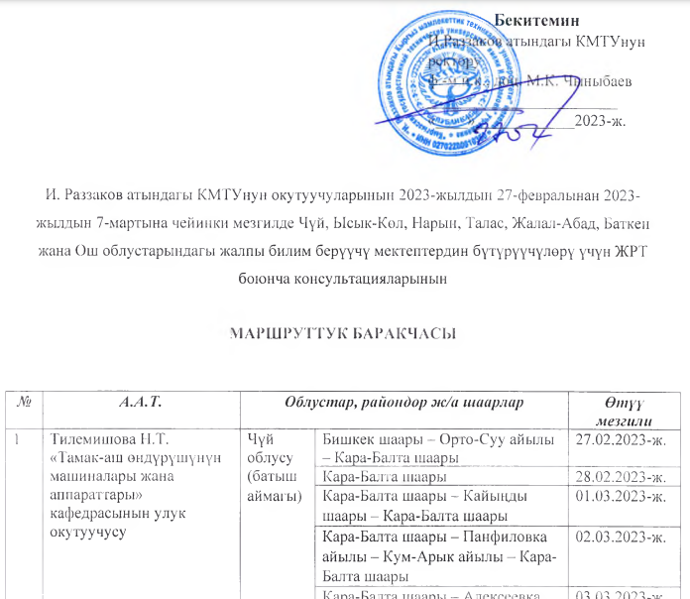
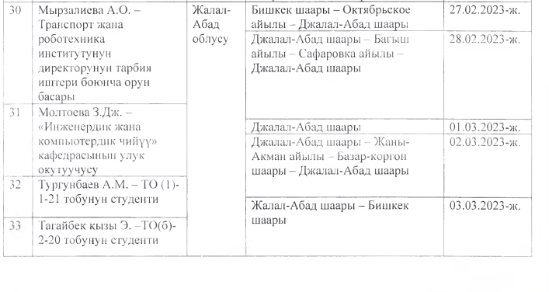

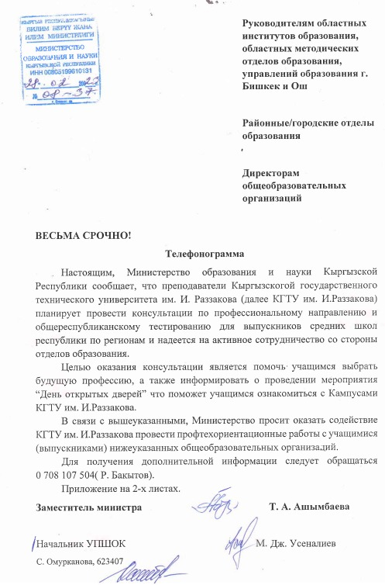
Фото отчет Сузакского района
Село Октябрское 28.02.23
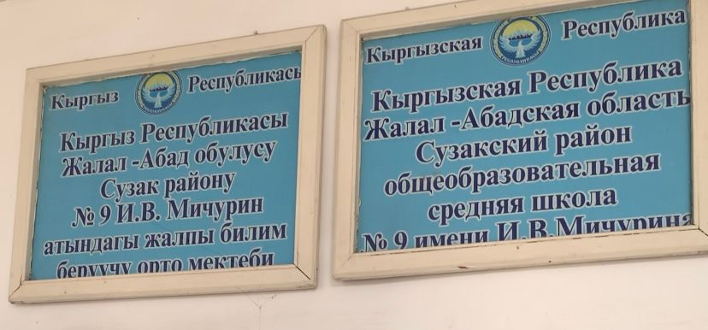
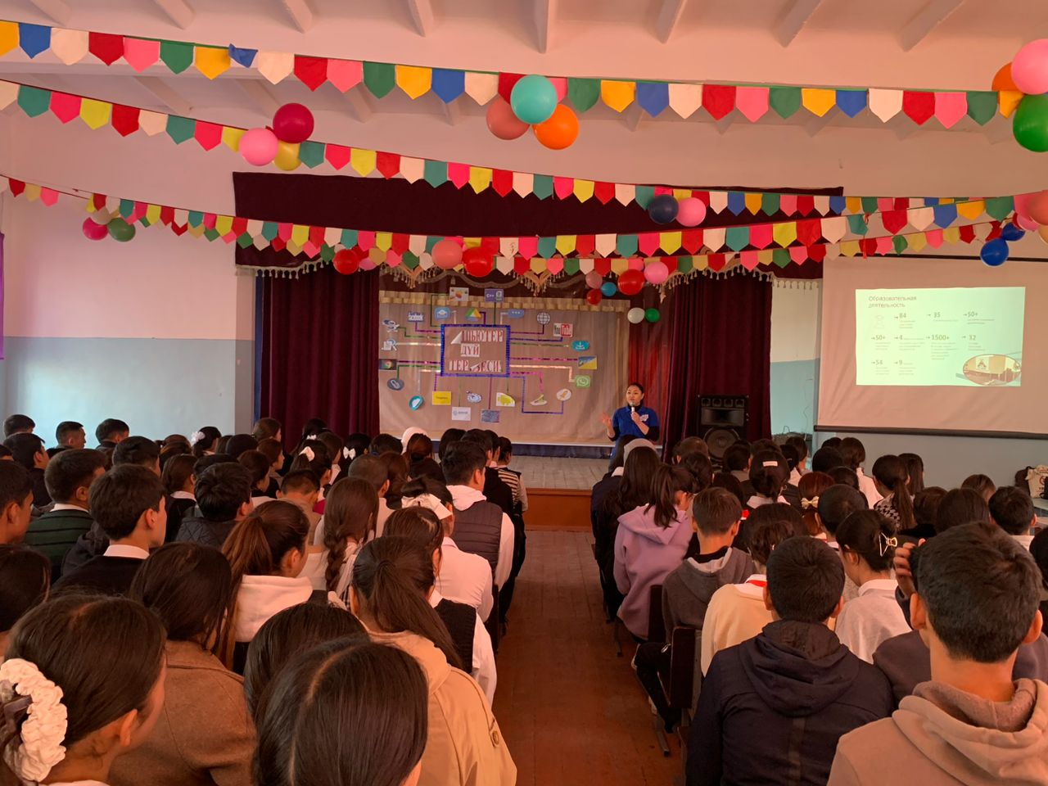

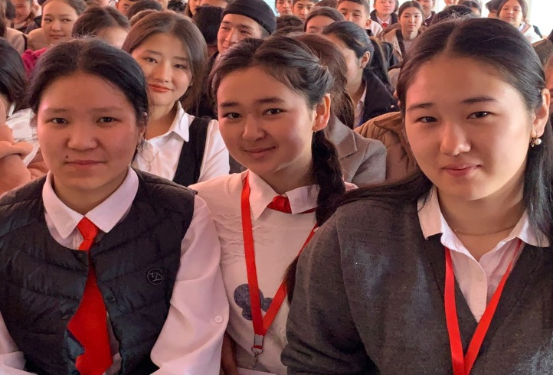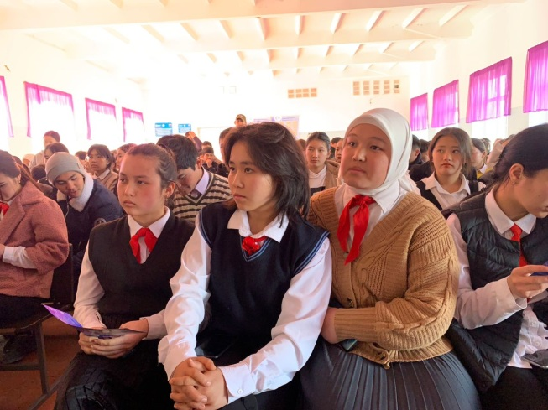
Село Сафаровка 28.02.23
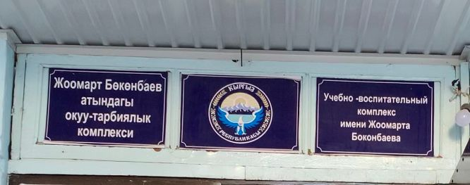

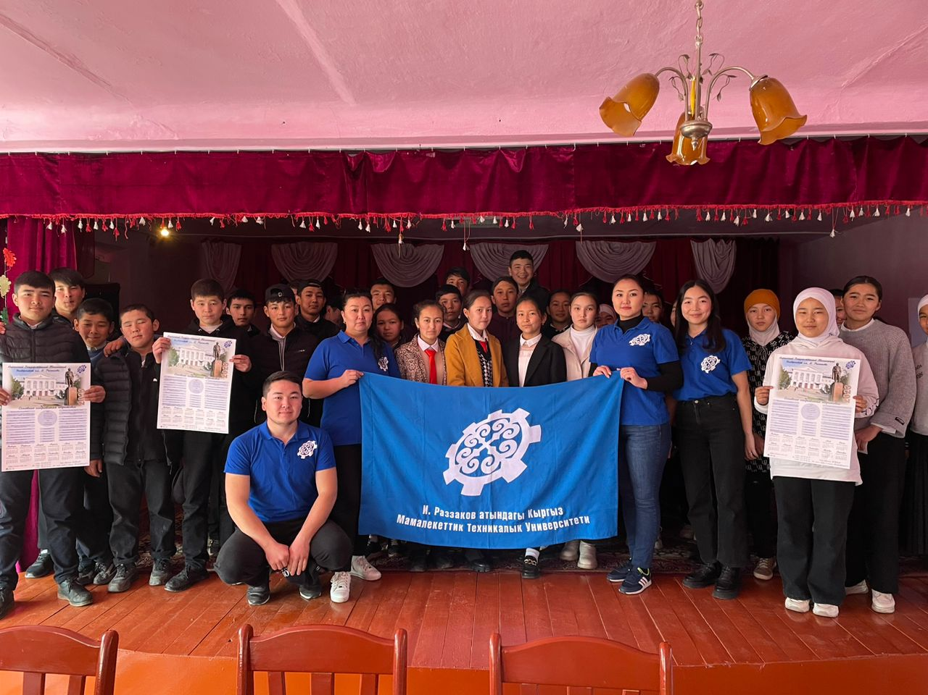

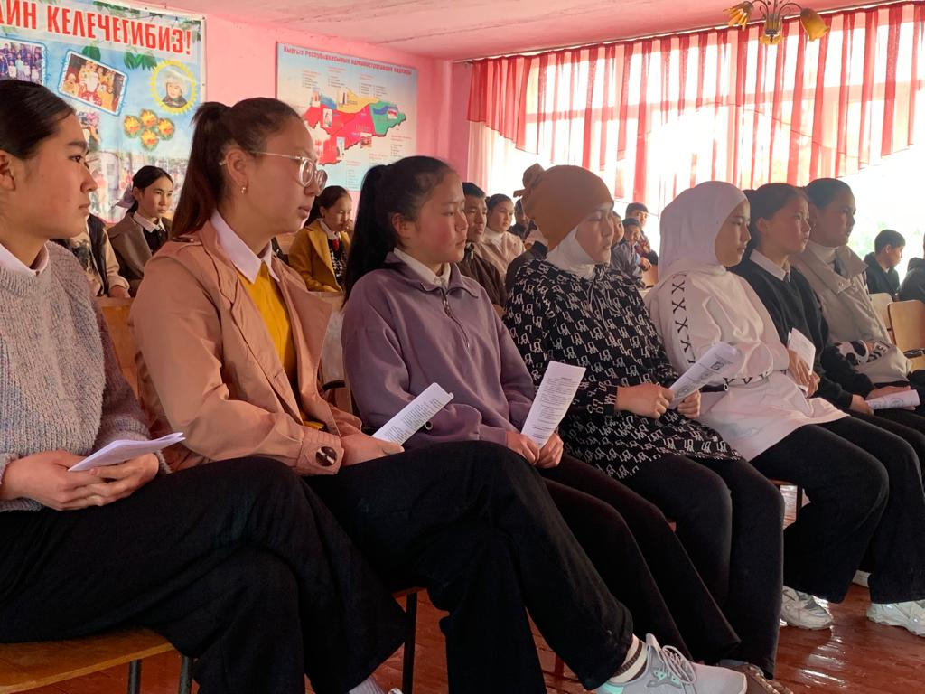

Село Багыш 28.02.23
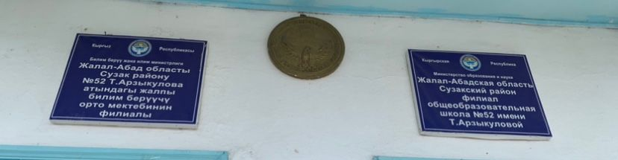
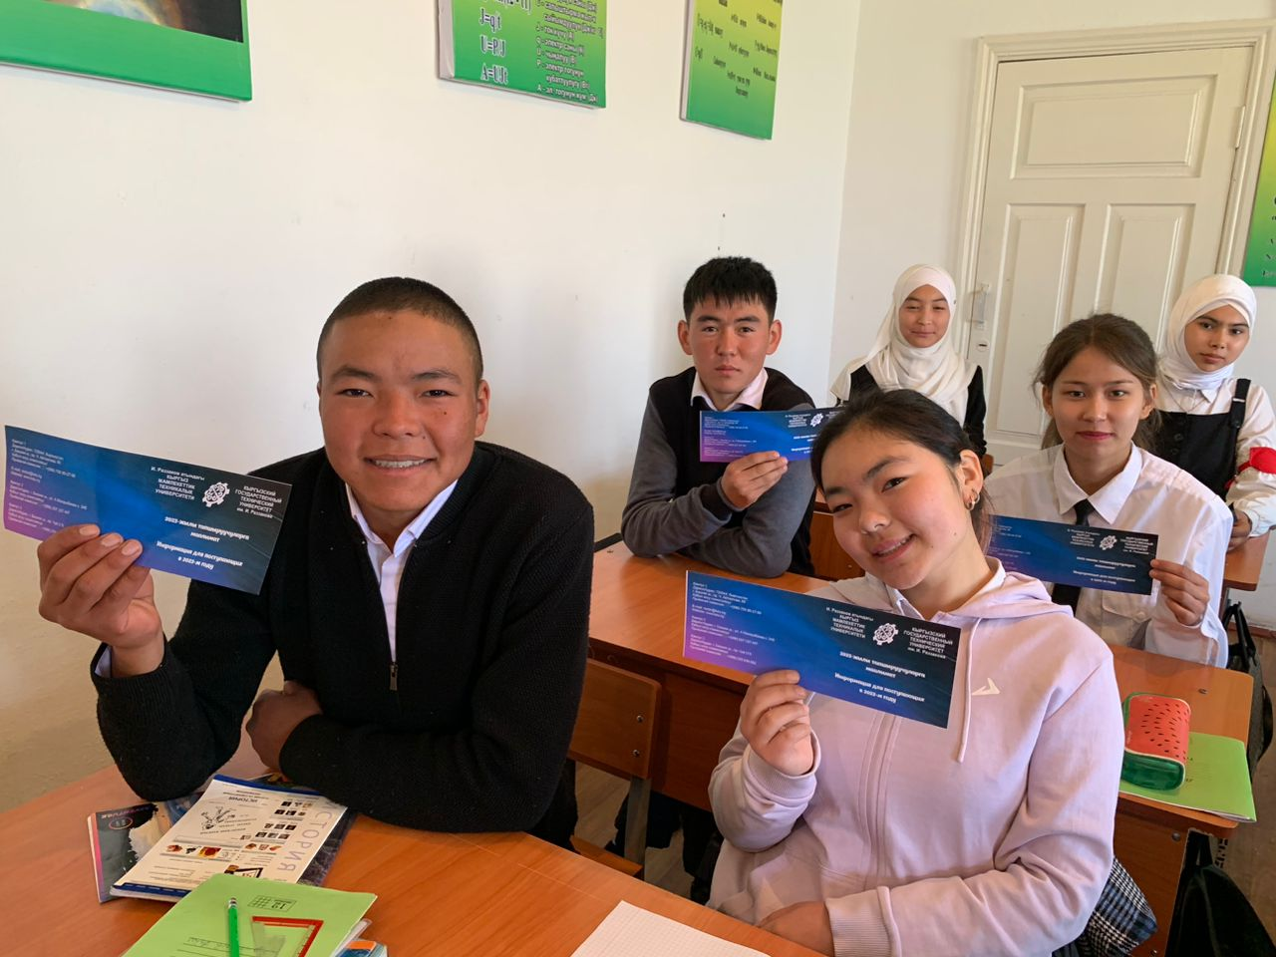
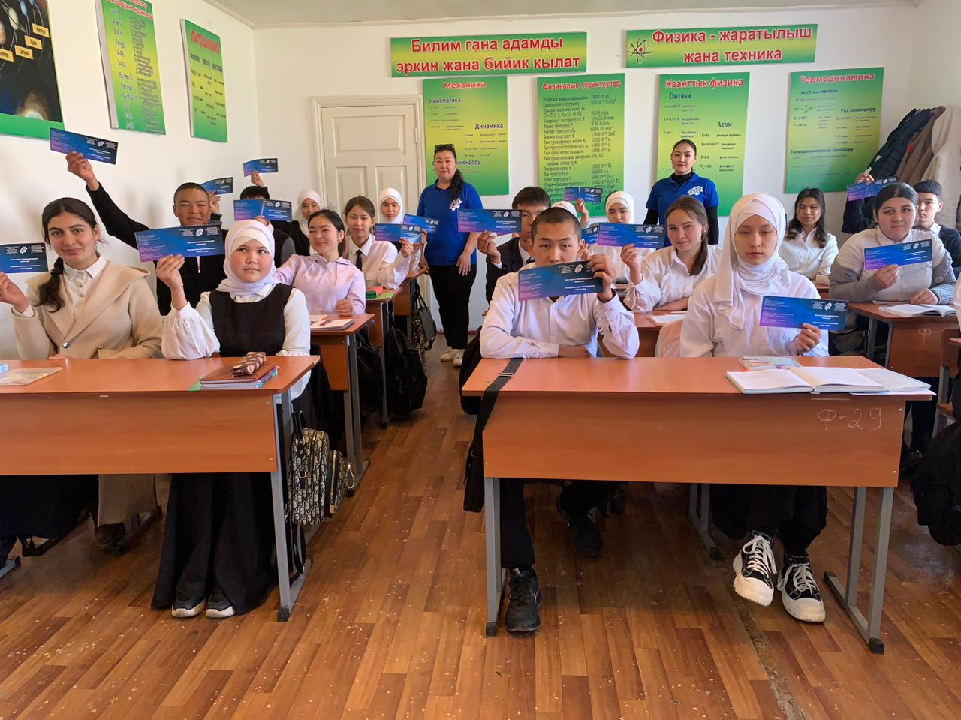
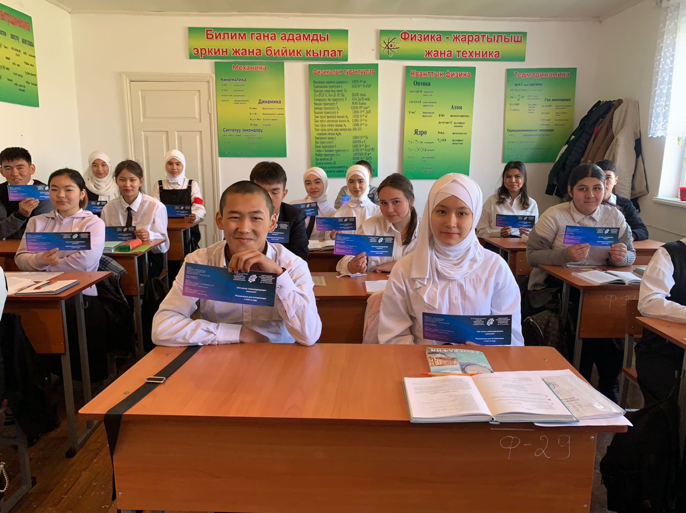

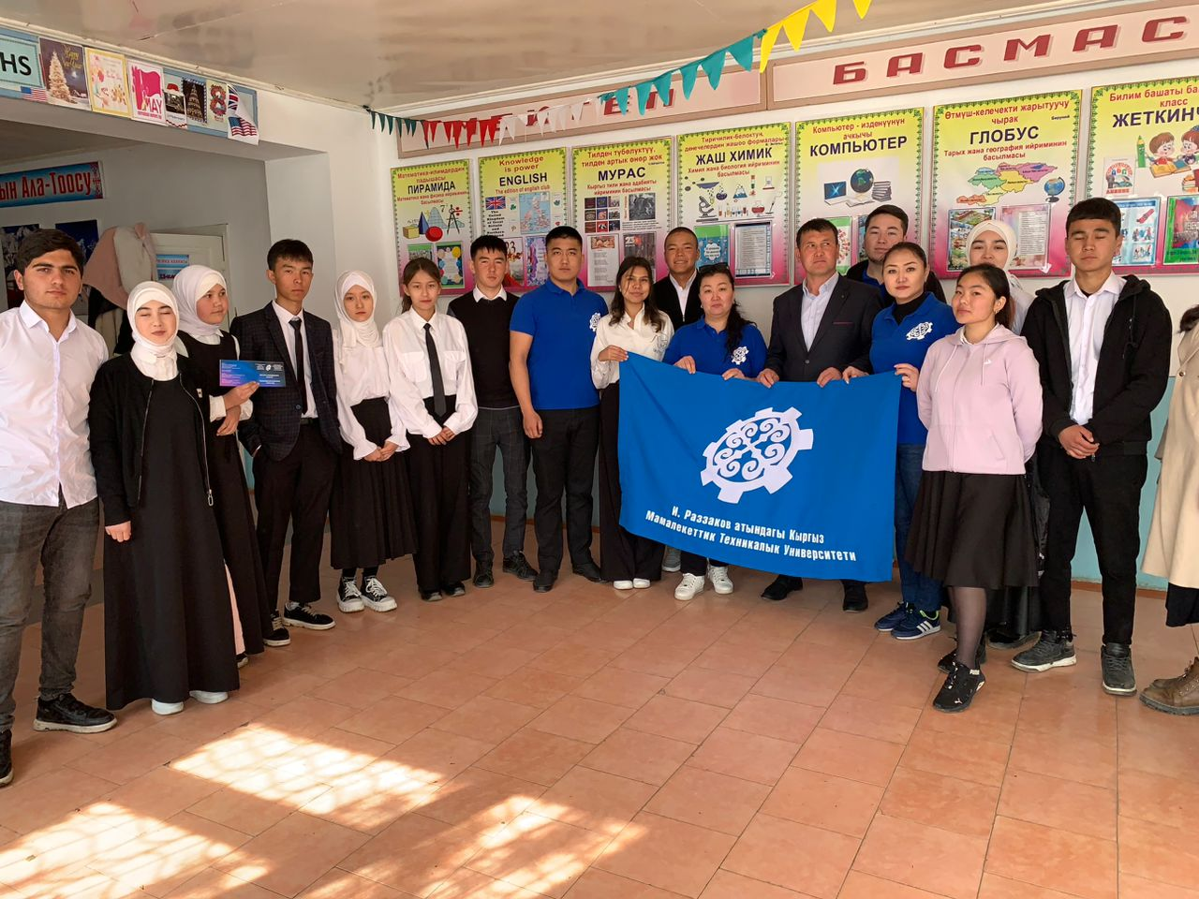

Город Джалал-Абад 28.02.23

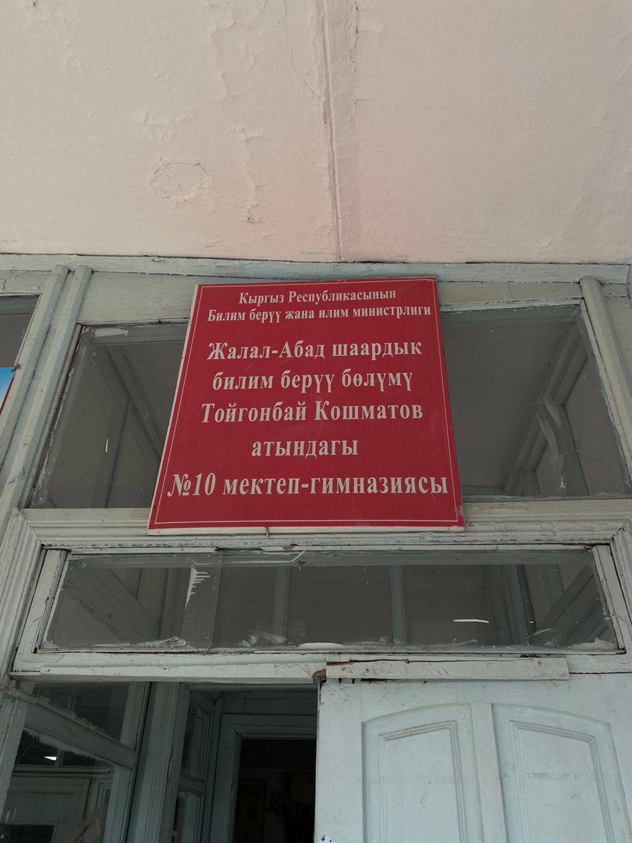
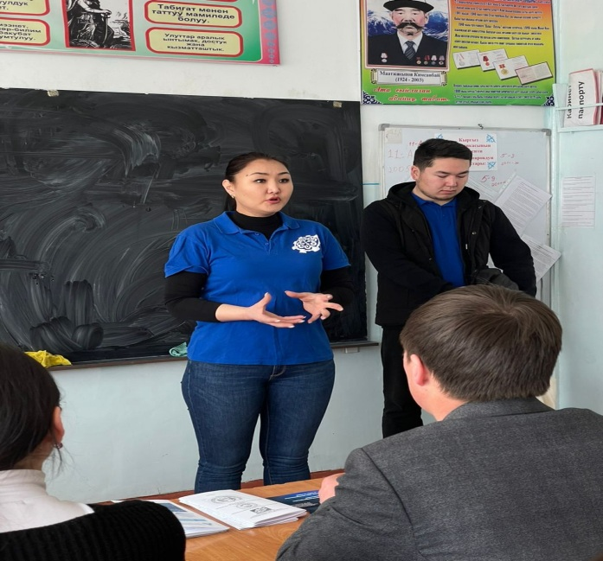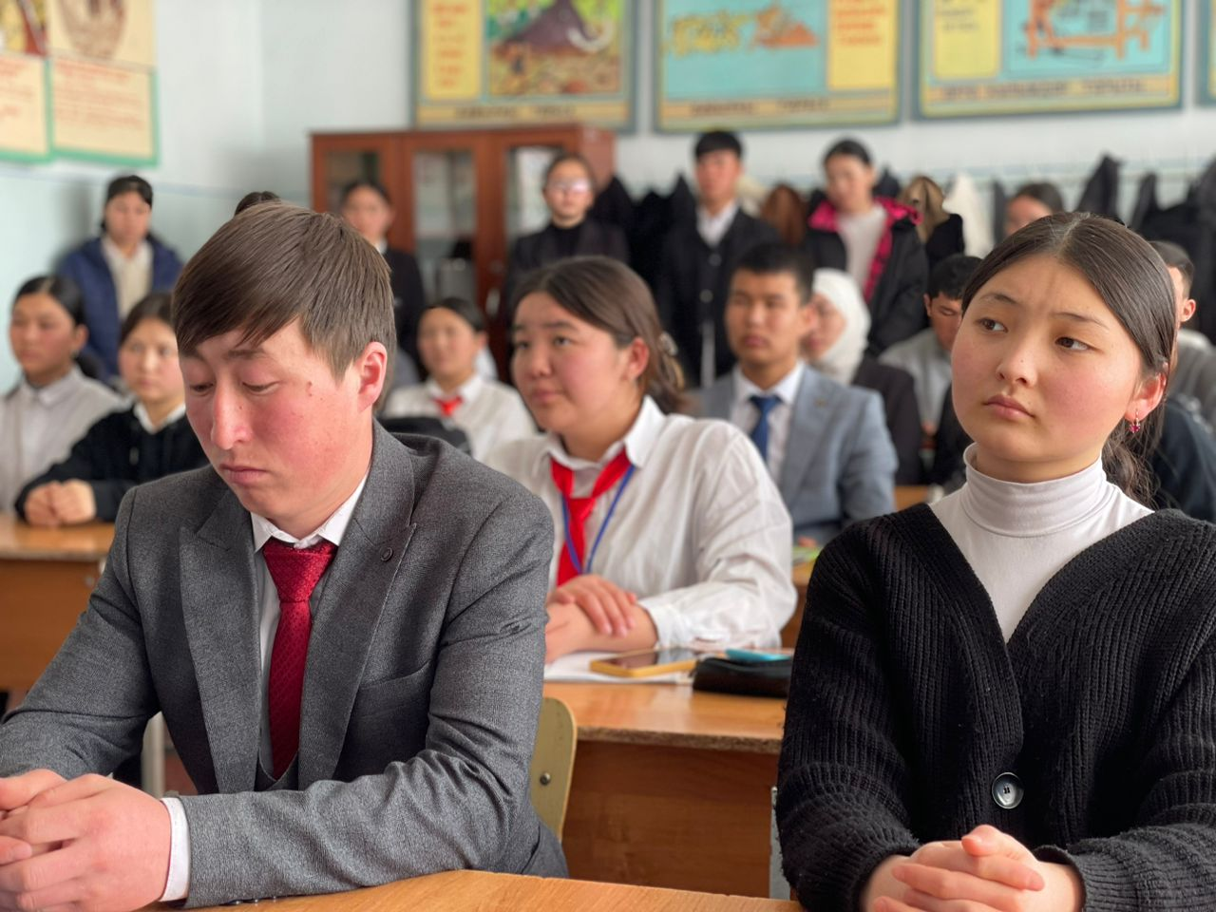
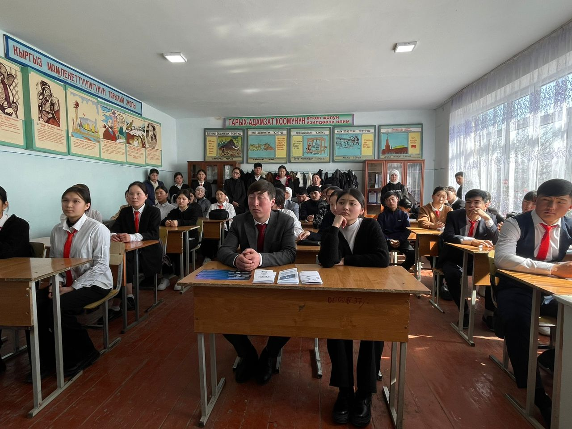

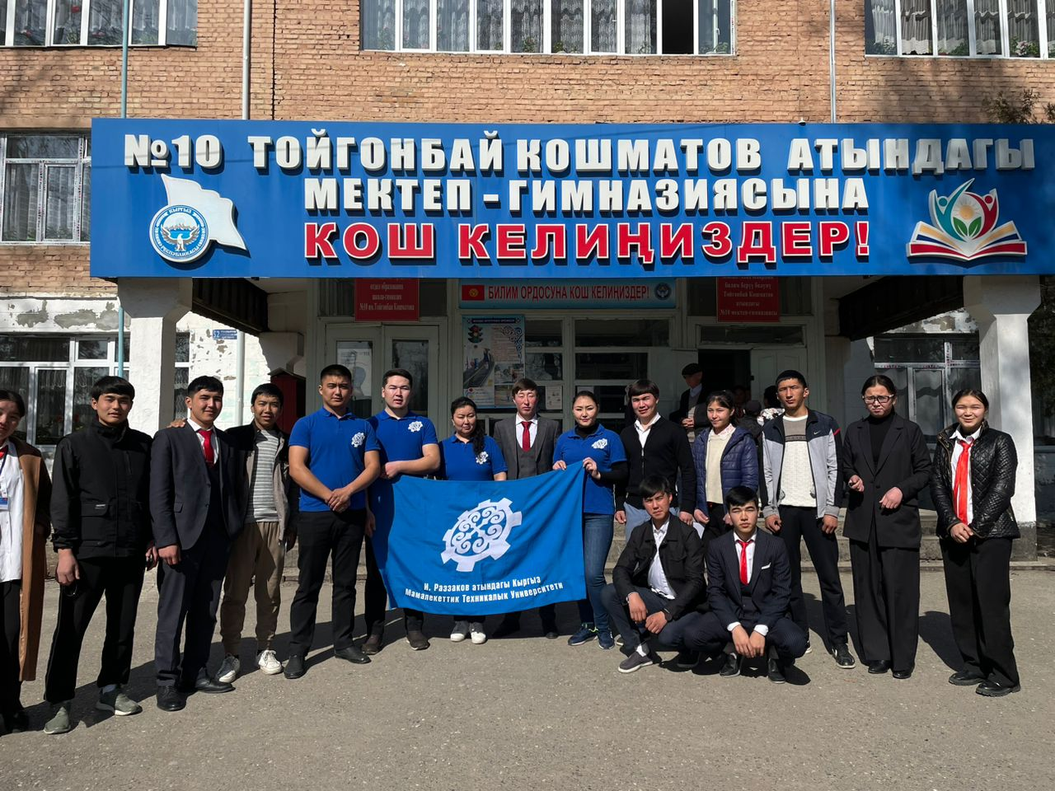
Город Джалал-Абад 01.03.23
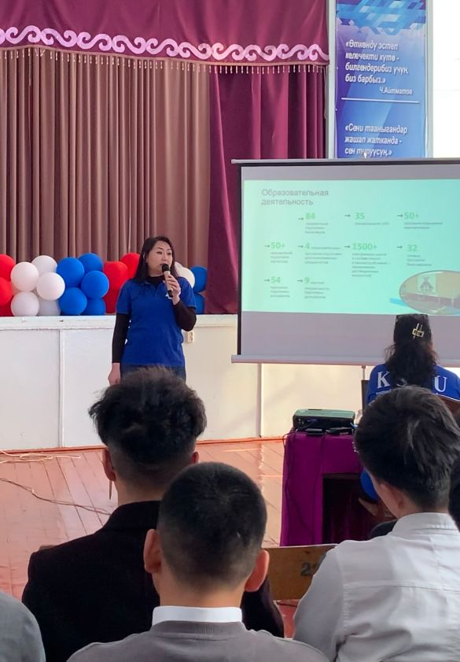

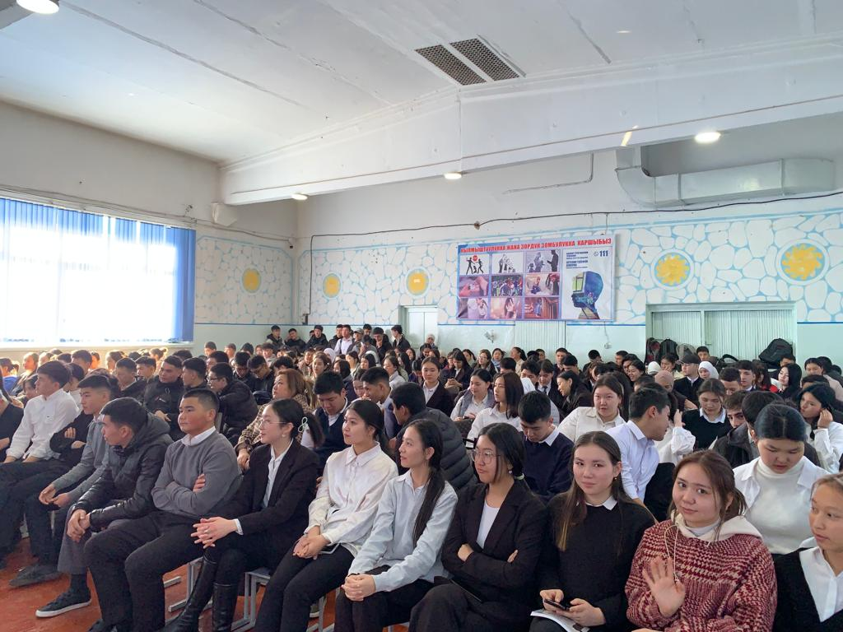
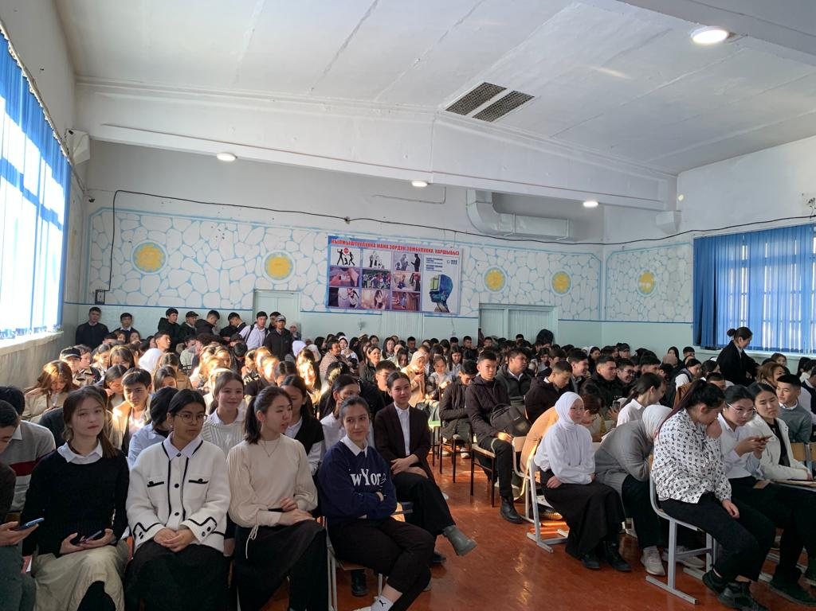

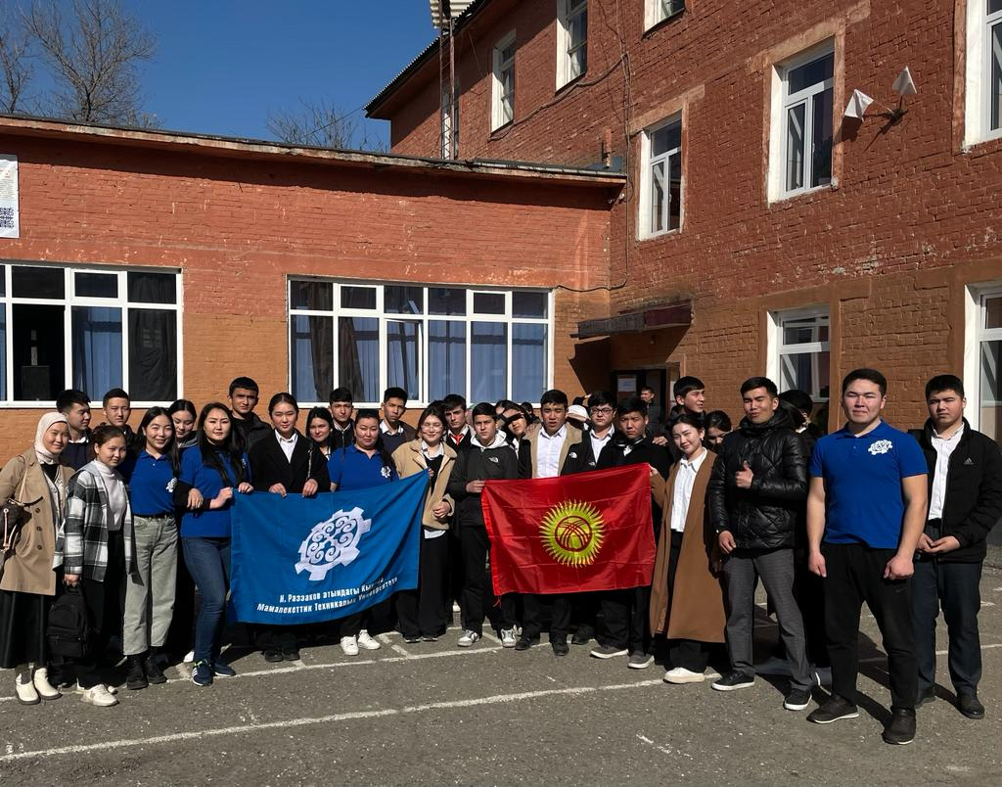
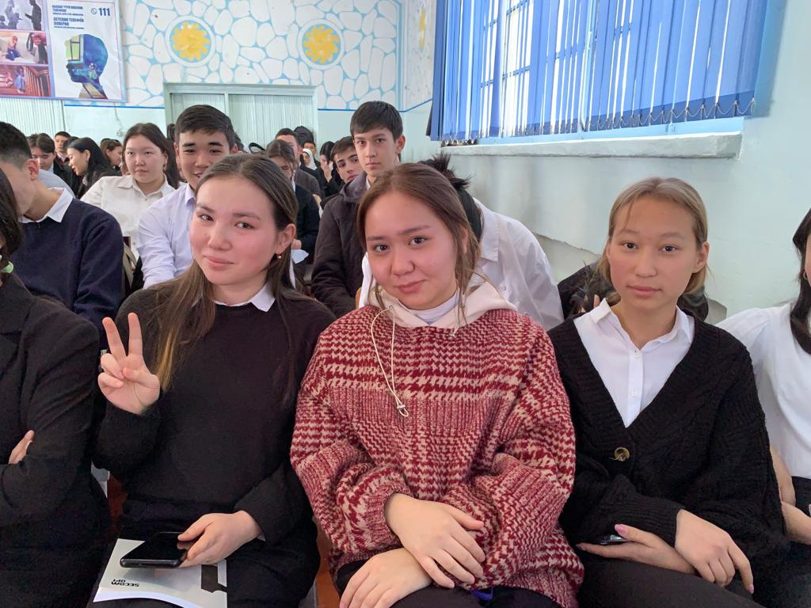
Село Жаны-Акман 02.03.23
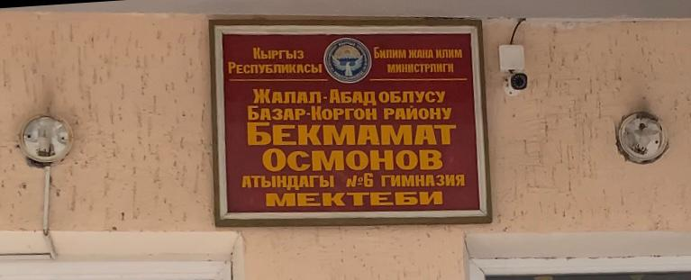
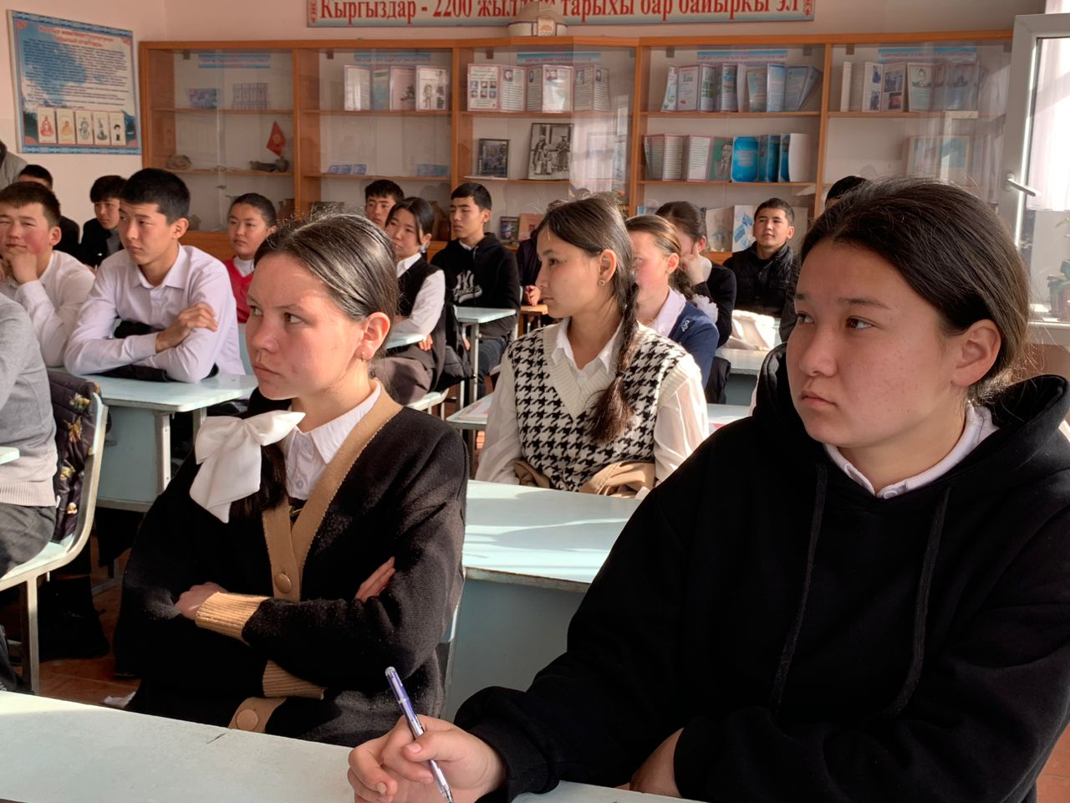

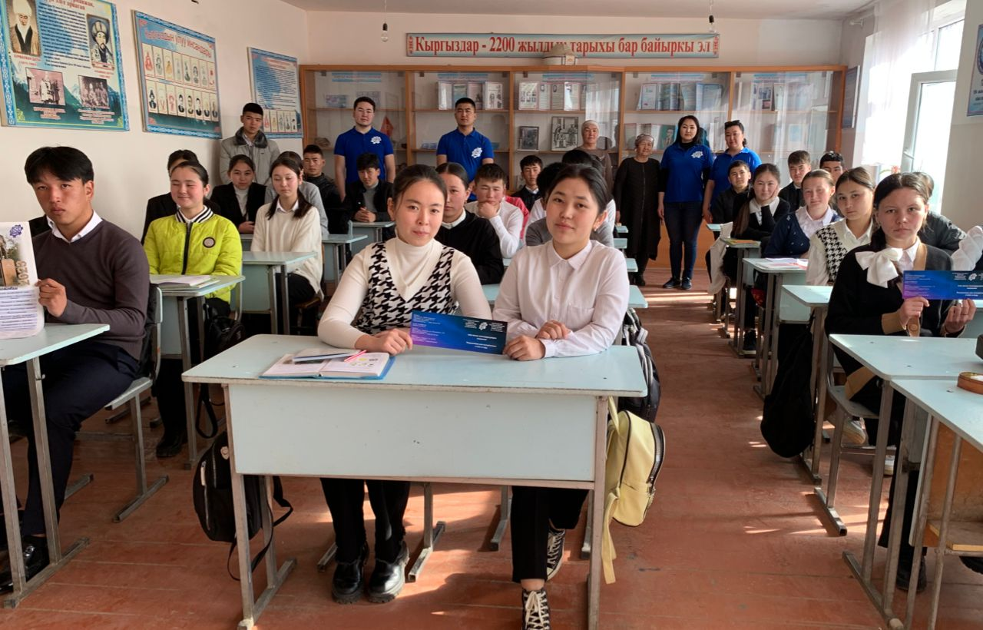
Школы города Базар-Коргон
